Ren energi för hushåll
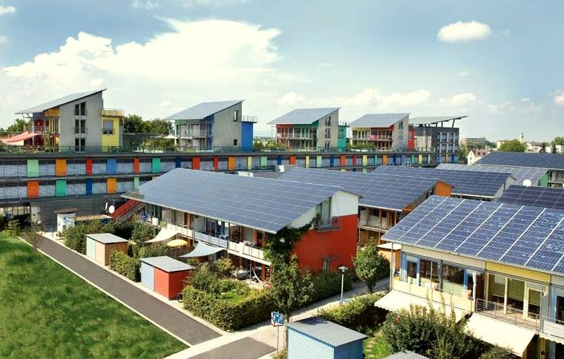
Ren energi för hushåll 1
Hur kursen fungerar 1
Lärandemål 2
Inledning 2
Vägen till ren energi: Energieffektivitet 3
Vägen till ren energi: Elektrifiering 4
Vägen till ren energi: Produktion 4
Slutsats 5
Ytterligare resurser 6
Tack 6
Bildkällor 6

Hur kursen fungerar
Denna korta 30-minuterskurs ger en översikt över olika typer av ren energi och hur ren energi produceras. Kursen presenterar också en rad olika sätt att göra din energianvändning renare och grönare. Du kanske:
- Funderar på att göra din energianvändning renare och grönare, men är osäker på vad du ska göra härnäst.
- Är intresserad av att utforska olika sätt att maximera din användning av ren energi.
- Är intresserad av att få en bättre förståelse för sambandet mellan digitalisering och teknik för ren energi.
Denna kurs kommer att fördjupa din förståelse för den digitala energiomställningen och stödja din egen digitala energiresa! Den är en del av en serie med 12 kurser som kallas Viktiga saker inom digital energi, utvecklade av Every1-projektet, som syftar till att möjliggöra och stärka allas engagemang i energiomställningen. Du kan läsa mer om projektet på: https://every1.energy
I slutet av kursen föreslår vi ytterligare läromaterial som du kan utforska. Detta inkluderar kursen Vad är den digitala energiomställningen? som utforskar vad digital energi är och skälen till att vi går mot en digitalisering av vår produktion och konsumtion av energi.
Detta är en översättning av den ursprungliga engelska versionen av kursen, som inkluderar en möjlighet att göra ett kort quiz och tjäna ett Every1-digitalt märke.
Detta projekt har fått finansiering från Europeiska unionens program Horizon för forskning och innovation (2021–2027) enligt bidragsavtal nr 101075596. Ansvaret för innehållet i denna kurs ligger helt och hållet hos Every1-projektet och återspeglar inte nödvändigtvis Europeiska unionens åsikter.

Lärandemål
Efter att ha studerat denna korta kurs bör du kunna:
- Beskriva sammanhanget och den viktigaste lagstiftningen som ligger till grund för Europeiska unionens ambitioner om ren energi.
- Beskriva tre metoder för att maximera vår användning av ren energi.
- Göra renare och grönare val när det gäller din energiförbrukning.

Inledning
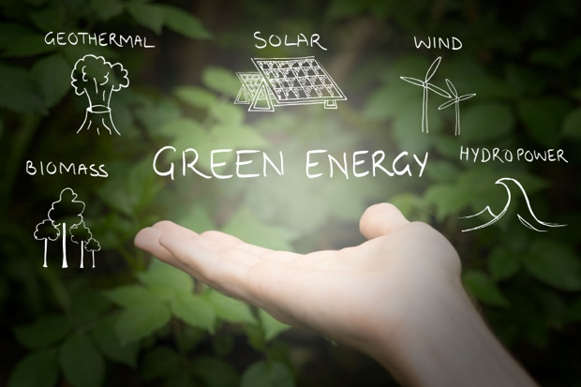
Europeiska unionen (EU) har som mål att bli klimatneutral senast år 2050 och uppnå en ekonomi med nollutsläpp av växthusgaser. Detta ambitiösa mål är centralt i den europeiska gröna given och har fastställts som ett rättsligt bindande mål i den europeiska klimatlagen.
Politikpaketet Fit for 55 syftar till en minskning av växthusgasutsläppen med 55 % till 2030 jämfört med 1990 års nivå, vilket ska utökas till 90 % till 2040 och netto noll till 2050. Dessa insatser är i linje med EU:s åtagande om globala klimatåtgärder enligt Parisavtalet och dess långsiktiga strategi som lämnades in till Förenta nationernas ramkonvention om klimatförändringar (UNFCCC) 2020.
Övergången till ett klimatneutralt samhälle innebär en möjlighet att bygga en mer hållbar och rättvis framtid, där ingen utestängs.
År 2022 stod hushållen i EU för 25,8 % av den slutliga energiförbrukningen, där förnybara energikällor och avfall utgjorde 22,6 % av energikällorna för hushållen. Medan 63,5 % av hushållens energianvändning går till uppvärmning (Eurostat, 2024) spelar förnybara energikällor en viktig roll och står för ungefär en tredjedel (31,4 %) av den energi som används för uppvärmning av bostäder i EU-hushållen. Det finns dock fortfarande ett stort beroende av fossila bränslen som primära energikällor, eftersom omkring 40 % av EU:s el produceras från fossila bränslen.
För att stödja övergången till nettonollutsläpp och klimatneutralitet tittar vi i denna kurs närmare på tre sätt att maximera användningen av ren energi: energieffektivitet, elektrifiering och grön energiproduktion.

Vägen till ren energi: Energieffektivitet
Att förbättra energieffektiviteten innebär att minska den mängd energi som krävs för att tillhandahålla produkter och tjänster.
Exempel på energieffektivitet är tekniska uppgraderingar, processoptimering eller beteendeförändringar som förbättrar prestandan hos enheter eller system. Målet med energieffektivisering är att minimera energislöseri, sänka kostnaderna och minska miljöpåverkan genom att bättre utnyttja tillgängliga energiresurser. Energieffektivisering ska inte leda till minskad produktion eller försämrad kvalitet på tjänster.
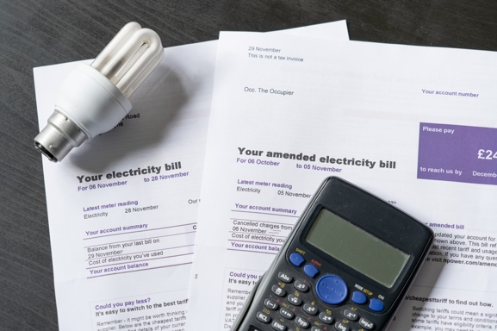
Energieffektiva apparater, belysning och värmesystem förbrukar mindre energi utan att kompromissa med vår komfort och kan leda till kostnadsbesparingar på sikt. Dessa kumulativa kostnadsbesparingar uppväger kostnaden för att uppgradera enheter.
Det kan finnas statliga incitament, såsom rabatter och skattelättnader, som också kan minska de initiala kostnaderna för energieffektiva uppgraderingar.
Dessutom minskar en minskning av energiförbrukningen direkt eller indirekt efterfrågan på fossila bränslen, vilket leder till lägre utsläpp av växthusgaser och minskad luftförorening.
Genom att anamma digital teknik och artificiell intelligensdrivna smarta apparater kan man ytterligare förbättra energieffektiviteten jämfört med traditionella apparater, samtidigt som man erbjuder större bekvämlighet och kontroll. Du kan läsa mer om digital teknikens och energidigitaliseringens roll i kursen Smarta apparater och digital energiteknik.
Bostäder med energieffektiva funktioner kan vara mer attraktiva för köpare eller hyresgäster, eftersom de kan minska kostnaderna. Energieffektiva bostäder påverkas också mindre av energiprisfluktuationer och försörjningsstörningar på grund av lägre nettoenergiförbrukning. Om du äger din egen bostad kan du upptäcka att den också ger ett högre marknadspris!
Sammantaget är det ett smart och hållbart val att prioritera energieffektivitet, eftersom det hjälper hushållen att spara pengar och bidrar till en renare och grönare framtid.
Energieffektivitet är ett viktigt sätt för hushållen att anamma renare energipraxis och är den mest tillgängliga vägen till ren energi som diskuteras i denna kurs.

Vägen till ren energi: Elektrifiering
Inom den europeiska och globala nordliga kontexten avser elektrifiering processen att ersätta tekniker som är beroende av förbränning av fossila bränslen eller till och med hållbara bränslen direkt med tekniker som använder el som energikälla. Du kanske har övervägt följande:
- Att köpa eller hyra en elbil för att ersätta din bensin- eller dieselbil.
- Ersätta naturgas- eller oljebaserade värmesystem med elektriska värmepumpar.
- Använda elektriska motstånds- eller induktionsbaserade spisar istället för traditionella naturgasugnar och -spisar.
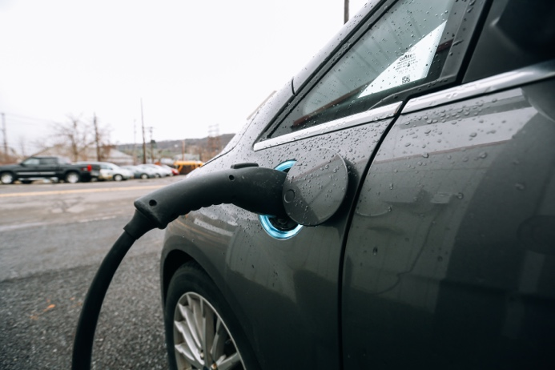
Som vi såg i förra avsnittet är elektriska motsvarigheter mer energieffektiva än konventionella apparater och erbjuder en rad fördelar.
Oavsett var i världen du bor är elektrifiering en viktig strategi för att minska beroendet av fossila bränslen, förbättra energieffektiviteten och uppnå klimatmålen genom att möjliggöra användning av renare och förnybara energikällor. Det kräver dock att man installerar ny eller avsevärt uppgraderar elnätsinfrastrukturen för att möta den ökade efterfrågan och integreringen av förnybara energikällor. Detta kräver betydande investeringar och utgör ett stort finansiellt hinder i de flesta delar av världen, inklusive Europa.
Elektrifiering är också en fråga om rättvisa. Att förbättra tillgången till el som en pålitlig och prisvärd energikälla är avgörande för ökad inkludering och för att bekämpa energifattigdom. Om du är bekymrad över energifattigdom kan du läsa mer i kursen Energy Anxiety.

Vägen till ren energi: Produktion
I takt med att människor söker efter sätt att minska sitt koldioxidavtryck och sänka sina energiräkningar blir lokaliserad produktion och konsumtion av ren energi på hushållsnivå allt populärare. Denna utveckling har stöd av regleringar både på EU-nivå och på medlemsstatsnivå i form av subventioner och skattelättnader. Som ett resultat av detta övergår det europeiska elsystemet från centraliserade till distribuerade energisystem.
En viktig aspekt av distribuerade energisystem är inrättandet av energigemenskaper inom ramen för paketet Ren energi för alla européer från 2019. Efterföljande EU-direktiv ger gradvis dessa gemenskaper större inflytande för att föra dem in i mainstream. Dessa insatser har i sin tur ytterligare populariserat elproduktion på hushållsnivå. Som ett resultat av detta beräknas 83 % av EU:s hushåll både konsumera och producera el (dvs. vara ”prosumers”) år 2050. Du kan läsa mer om denna typ av kollektiva åtgärder på lokal nivå i vår kurs Energigemenskaper.
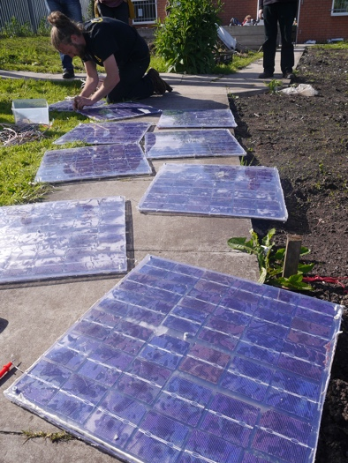
Solcellspaneler, som omvandlar solljus direkt till el och vanligtvis monteras på tak, är den absolut vanligaste metoden för elproduktion på hushållsnivå. Småskaliga vindkraftverk för bostäder blir också allt populärare i områden med jämn vindhastighet. Även om det är ovanligt kan mikro-vattenkraftssystem övervägas exklusivt för bostäder nära strömmande vattenkällor.
Denna typ av decentraliserad energiproduktion i hushållen erbjuder betydande fördelar, bland annat minskat beroende av elnätet och ökad energisäkerhet. Genom att producera sin egen energi förbättrar hushållen resurseffektiviteten och systemets motståndskraft, samtidigt som de främjar ett större engagemang från samhället i arbetet med att minska koldioxidutsläppen.
Förutom grön elproduktion kan hushållen utnyttja geotermisk energi genom värmepumpar som är utformade för att utnyttja de stabila temperaturerna under jord för att värma och kyla bostäder. Solvärmesystem är också ett effektivt sätt att minska energiförbrukningen från elnätet.
I takt med att vi går mot ett mer distribuerat energisystem med ett större antal hushåll som producerar sin egen el kommer hembatterier att spela en allt viktigare roll. Hembatterier kommer att fylla gapet mellan elproduktion och elförbrukning och förväntas bli en integrerad del av hushållens energisystem.
Om du inte har möjlighet att utforska dessa alternativ eller engagera dig i en energigemenskap kan du överväga att byta till en grön eltariff. Kontakta din energileverantör för att ta reda på vilka alternativ som finns. Tariffreglerna varierar vanligtvis avsevärt mellan medlemsstaterna och tariffen kan också vara beroende av energileverantören.

Slutsats
Alla har en roll att spela i den digitala energiomställningen och övergången till nettonoll eller klimatneutralitet. I den här kursen har vi utforskat tre olika sätt att maximera vår användning av ren energi: energieffektivitet, elektrifiering och grön energiproduktion. Även små förändringar i ditt beteende eller dina val kan ha stor inverkan.

Ytterligare resurser
- Läs mer om EU-stöd för energigemenskaper:
https://energy.ec.europa.eu/topics/markets-and-consumers/energy-consumers-and-prosumers/energy-communities_en
- Läs mer om hur EU-kommissionen stöder energieffektivitet: https://energy.ec.europa.eu/topics/energy-efficiency_en

Tack
Ren energi för hushåll skapades av Every1-projektet och är licensierat enligt CC BY-SA 4.0, om inte annat anges.

Bildkällor
Huvudbild för kursen: Ren energi på jobbet för Earth Day! av naturalflow är licensierad CC BY-SA 2.0.
Introduktion: Gröna energikällor – förnybar energi av Uswitch.com images är licensierad CC BY 2.0.
Vägen till ren energi: Energieffektivitet: Elräkningar med glödlampa och miniräknare av USwitch.com Images är licensierad CC BY 2.0.
Clean Energy Pathway: Elektrifiering: Triple Cities Makerspace, Inc. av 100% Campaign är licensierad CC BY 2.0.
Clean Energy Pathway: Produktion av ren energi: Moss Community Energy Launch av 10 10 är licensierad CC BY 2.0.

